选择：

1．据存储和数据流都是(D),仅仅是所处的状态不同。

A).分析结果B).事件C).动作D).数据

2．典是对数据定义信息的集合,它所定义的对象都包含在(A)。

A).数据流图B).程序框图C).软件结构D).方框图

3.开发的结构化分析方法,常用的描述软件功能需求的工具是(C)。

A).业务流程图、处理说明B).软件流程图、模块说明

C).数据流程图、数据字典D).系统流程图、程序编码

4．件开发的可行性研究,一般涉及经济、技术和操作的可能性,而进行可行性研究的基本依据则是用户提出的软件(B)。

A).系统质量B).系统目标C).系统功能D).系统性能

5.对在数据流图中的每AB一个命令的图形元素均给以定义的是（B）

A条目定义B数据字典C数据定义D数据说明

6.下列不属于成本估算技术的是：（D）

A代码行技术 B任务分解技术 C自动估计成本技术 D系统分析技术

7.软件定义过程可通过软件系统的（）和需求分析两个阶段来完成。

A可行性研究B形式化说明技术C总体设计D详细设计

8、可行性研究的步骤中不包括（C）的内容。

A. 复查初步分析结果。 B. 研究现有的系统。

C. 导出新系统高层逻辑模型。 D. 建立新系统的物理模型解法。

9、技术可行性是可行性研究的关键，其主要内容一般不包括（C）。

 A. 风险分析 B. 资源分析 C. 人员分析 D. 技术分析

10.数据流图有几种基本符号？

A、1 B、2 C、3 D、4

判断：

1软件工程开发的可行性研究是决定软件项目是否继续开发的关键,而可行性研究的结论主要是关于软件系统目标。（对）

2可行性研究的目的是要用最小的代价,在尽可能段的时间内确定软件项目的可行性（对）

3从可行性研究只需要考虑技术可行性，经济可行性，社会可行性.（错）

4在可行性研究中,要用软件的描述工具画出现行数据流图,它反映了现行系统的基本功能和处理流程（错）

5可行性研究不包括成本估计（错）

简答：

1.在软件开发的早期阶段为什么要进行可行性研究？

用最小的代价在尽可能短的时间内确定问题能否解决。

2.数据字典的用途？

作为分析阶段的工具，有助于分析员和用户之间的通信，消除可能存在的误解。

3.可行性研究的任务有哪些?

初步确定项目的规模和日标，确定项目的约束和限制。

进行简要的需求分析，经过 压缩的设计，探索出若干种可供选择的主要解决办法。对每种解决方法都要研究它的可行性。

可从技术可行性，经济可行性，社会可行性分析研究每种解决方法的可行性。

应用题：

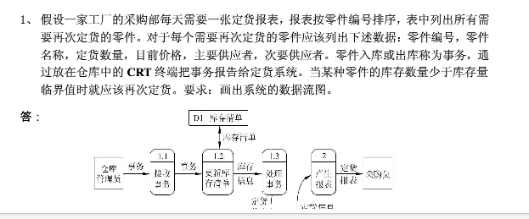

2. 图书馆的预定图书子系统有如下功能：

  （1） 由供书部门提供书目给订购组；

 （2） 订书组从各单位取得要订的书目；

（3） 根据供书目录和订书书目产生订书文档留底；

（4） 将订书信息（包括数目，数量等）反馈给供书单位；

（5） 将未订书目通知订书者；

（6） 对于重复订购的书目由系统自动检查，并把结果反馈给订书者。 试根据要求画出该问题的数据流程图

